1 Хотел „Национал Палас“ – гр. Сливен, ул. Великокняжевска № 31; тел: 0889819911 - https://nationalpalace.bg/
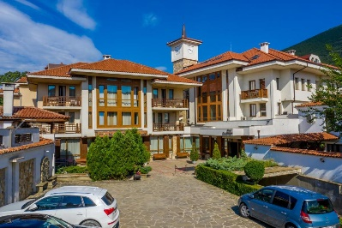
Цена за двойна стая: 89лв.

2. Хотел „Рикас“ – гр. Сливен, бул. Братя Миладинови; тел: 0886708418 –
http://ricas.eu/
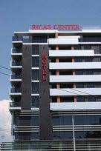
Цена за двойна стая: 78 лв.

3. Хотел – Ресторант „Тома“ – гр. Сливен, ул. Великокняжевска № 27; тел: 0878738363

